REPUBLIKA HRVASTKA
ŽUPANIJA SISAČKO-MOSLAVAČKA
OSNOVNA ŠKOLA VLADIMIRA VIDRIĆA
KUTINA, Školska 2.
Tel: 044/682-326 Fax: 044/682-325
KLASA: 112-03/21-01/25
URBROJ: 2176-36-01-21-2
Kutina, 25. 3. 2021.

Na temelju članka 13. Pravilnika o postupku zapošljavanja te procjeni i vrednovanju kandidata za zapošljavanje, Povjerenstvo za procjenu i vrednovanje kandidata za zapošljavanje Osnovne škole Vladimira Vidrića, Kutina, objavljuje

POZIV NA TESTIRANJE

Pozivamo na usmenu procjenu odnosno testiranje kandidate/kandidatkinje (podnositelje/ice prijava na javni natječaj koji/e neispunjavaju formalne uvjete) u provedbi postupka javnog natječaja objavljenog na stranicama Zavoda za zapošljavanje i mrežnim stranicama škole od dana :
16. ožujka 2021. godine, za popunu radnog mjesta na 1 izvršitelj na nepuno, određeno radno vrijeme (20 sati ukupnog tjednog radnog vremena) UČITELJA/ICE FIZIKE.

Usmeno testiranje će se održati u ponedjeljak, 29. 3. 2021. godine, s početkom u 13 sati u uredu ravnateljice.
Po dolasku na procjenu, od kandidata/kinja će biti zatraženo predočavanje odgovarajuće identifikacijske isprave radi utvrđivanja identiteta. Kandidati/kinje koji/e ne mogu dokazati identitet, osobe za koje je utvrđeno da ne ispunjavaju formalne uvjete propisane javnim natječajem kao i osobe za koje se utvrdi da nisu podnijele prijavu na javni natječaj za radna mjesta za koje se obavlja testiranje, ne mogu pristupiti testiranju.

Ako kandidat ne pristupi procjeni odnosno testiranju, smatra se da je povukao prijavu na natječaj.

Predsjednik Povjerenstva za procjenu i
vrednovanje kandidata za zapošljavanje
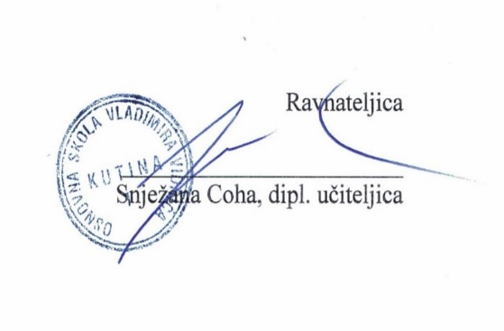

Popis kandidata/kinja koji se pozivaju na testiranje u prilogu
- Martina Matanović
- Edita Filipćić
- Anja Blažeković
- Josipa Vukasović

